全国2012年7月高等教育自学考试
运筹学基础试题
课程代码：02375
一、单项选择题(本大题共15小题，每小题1分，共15分)
1．在可行解区中，通过各极点作与目标函数直线斜率相同的平行直线，这些平行直线称之为()
A.可行解
B.可行域
C.最优解
D.等值线
2．使用线性规划单纯形法时，为了将模型转换成标准形式，我们可以在每个小于或等于（≤）的不等式中引入一个新的()
A.决策变量
B.假设变量
C.松弛变量
D.剩余变量
3.如果实际运输问题的产销不平衡，为了转化为平衡的运输问题，我们可以虚设一个()
A.初始运输方案
B.需求地
C.产地
D.产地或销地
4.通过一种数学的迭代过程，逐步求得线性规划多变量模型最优解的方法，称之为()
A.网络计划技术
B.计划评核术
C.关键路线法
D.单纯形法
5.在网络图的所有线路中，总作业时间最长的线路，称之为()
A.主要路线
B.关键线路
C.活动路线
D.箭线
6.在图论方法中，表示我们所研究对象之间的某种特定的关系，通常用()
A.点
B.线
C.树
D.最小枝叉树
7．在某些事物的概率转换过程中，第n次试验的结果常常由第n-1次试验的结果所决定。这样的过程称之为()
A.马尔柯夫分析
B.马尔柯夫过程
C.马尔柯夫锁链
D.高阶马尔柯夫链式公式
8．借助于某些正规的计量方法而做出的决策，称为()
A.定量决策
B.定性决策
C.混合性决策
D.满意决策
9．利用直观材料，依靠个人经验的主观判断和分析能力，对未来的发展进行的预测属于()
A.经济预测
B.科技预测
C.定性预测
D.定量预测
10．有关模拟的表述中，反映模拟的不足之处的是()
A.模拟是不精确的，它既不是一个最优化过程，也不能得到一个答案
B.实际观察一个系统可能费用过于昂贵
C.不可能有足够的时间来实际广泛地操作该系统
D.由于难以观察到实际环境，模拟可能是惟一可以利用的方法
11．一般而论，3～5年以上的经济预测为()
A.长期预测
B.中期预测
C.短期预测
D.近期预测
12．特尔斐法的预测过程因为要经过几轮信息反馈，进行预测的时间比较长，因而适用于()
A.长期或中期预测
B.中期或短期预测
C.短期预测
D.近期预测
13．符合下列条件的决策：（1）有一个明确的决策目标；（2）可拟定出两个以上的可行方案；（3）存在一种以上的自然状态；（4）可以预测或估计出不同的可行方案在不同自然状态下的收益值或损失值。这种决策类型属于()
A.确定条件下的决策
B.风险条件下的决策
C.不确定条件下的决策
D.乐观条件下的决策
14．根据库存管理理论，对于具有特殊的作用，需要特殊的保存方法的存货单元，不论价值大小，亦应视为()
A.经济存货单元
B.B类存货单元
C.C类存货单元
D.A类存货单元
15．线性规划的模型结构中，决策者对于实现目标的限制因素称为()
A.变量
B.目标函数
C.约束条件
D.线性函数
二、填空题(本大题共10小题，每小题1分，共10分)
请在每小题的空格中填上正确答案。错填、不填均无分。
16．对于管理领域，运筹学也是对管理决策工作进行_________的计量方法。
17．特尔斐法是希望在_________中取得比较一致的意见的方法。
18．在企业中，管理的_________在于决策，决策贯穿于经营管理工作的各个方面。
19．在库存管理中，当仓库中已经没有某项存货可以满足生产需要或销售需要时的状况称之为_________。
20．在求解运输问题时，对运输表中各个空格寻求改进路线和计算改进指数的方法，通常也可叫做_________。
21．运输问题是线性规划问题中一类具有特殊性质的问题，它通过选择最佳的_________，以达到总的运输费用最低或获得的利润最大等目标。
22．当以物体、能量或信息等作为流量流过网络时，怎样使流过网络的流量最大，或者使流过网络的流量的费用或时间最小。这样的问题称之为网络的_________。
23．马尔柯夫研究发现：许多事物未来的发展或演变，往往受该事物_________状况所支配或影响。
24．在盈亏平衡图中，由于变动费用线是以_________作为起点，所以这条直线又可称之为生产费用线。
25．系统模拟的过程是建立模型并通过模型的运行对模型进行_________和修正，使模型不断趋于完善的过程。[[微信公众号：ikaoti]
三、名词解释题(本大题共5小题，每小题3分，共15分)
26．马尔柯夫分析
27．运输问题的表上作业法[[微信公众号：ikaoti]
28．一元线性回归
29．安全库存量
30．概率向量[最新年份咨询qq593777558]
四、计算题Ⅰ(本大题共3小题，每小题5分，共15分)
要求写出计算过程，否则只给结果分。
31．某木材公司销售房架构件，其中某种配件的销售数据如题31表。
题31表某木材公司某种配件的销售数据[最新年份咨询qq593777558]
月份 | 实际销售额（元） | 3个月滑动平均预测值
1 | 10
2 | 12
3 | 13
4 | 16
5 | 19
6 | 23
试计算：3个月的滑动平均预测值（计算结果直接填在表中相应空栏）。
32．某公司新开发一种环保产品，拟定三种推销策略S1，S2，S3可供选择，预计未来市场状况也有A1，A2，A3三种，但市场概率不知，相应收益值预计如题32表。试以最大最大决策标准选取最优可行方案。
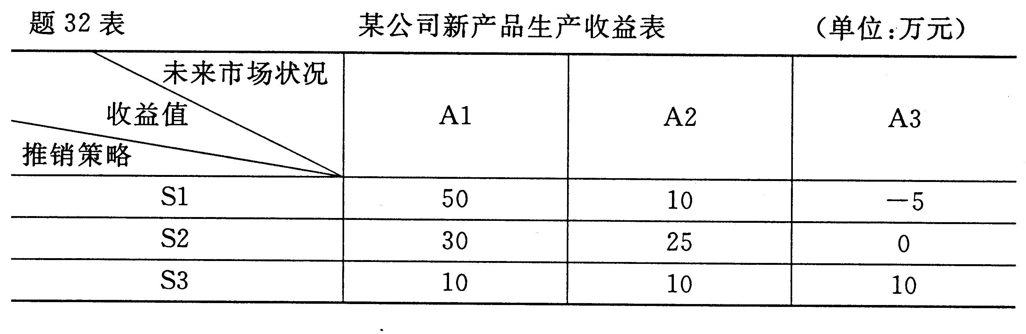
33．某公司以单价10元，每年购买某种产品8000件。每次订货费用为30元，单位库存维护费按库存物资价值的30%计算。试求该公司经济订货批量和全年最优订货次数。
五、计算题Ⅱ(本大题共3小题，每小题5分，共15分)
34．若工序A、B由i、j、k三结点顺序相联，i结点最早时间和最迟时间分别为60和80（小时），工序A、B各需要40和15（小时）完成，试画出两工序的箭线式网络图；在各结点的空白处填上正确的结点时间；分别在恰当的位置填写出工序A、B的最早开始时间和最早完成时间。
35．已知连接5个城镇的公路交通网如题35图。为了沿公路架设5个城镇的光缆线，并要求光缆线架设的总长度为最小，试以最小枝杈树方法求出最优方案并计算光缆线的总长度。
题35图连接5个城镇的公
路交通图（单位：公里）
36．某公司对过去一年中某种配件的交货时间统计如题36表，试在表中填写出累计概率分布和随机数分布。
题36表某公司交货时间（周）的累计概率分布及随机数分布表
交货时间（周） | 频率 | 累计概率分布 | 随机数分布
1 | 23
2 | 45
3 | 17
4 | 9
5 | 6
六、计算题Ⅲ(本大题共2小题，每小题7分，共14分)
37．某工程施工有A、
B.
C.
D.
E.F、G、H、I、J等10道工序，工序衔接顺序及工期如题37表。
题37表某工程施工工序衔接顺序及工期表
工序代号 | A | B | C | D | E | F | G | H | I | J
紧前工序 | — | — | B | A、C | A、C | E | D | D | F、H | G
工期 | 10 | 5 | 3 | 4 | 5 | 6 | 5 | 6 | 6 | 4
试绘制网络图，并在图上标出各结点时间参数。
38．确定题37的关键路线并用双线（或粗黑线）表示，计算总工期和各活动最早完成时间EF。
七、计算题Ⅳ(本大题共2小题，每小题8分，共16分)
要求列出算式，写出过程。
39．某电机厂生产甲、乙两种主要设备（台），均需要逐次经过两条装配线进行装配，有关数据与可获利润如题39表。为获利最大化，该企业每周应如何安排两种设备的生产？
题39表某电机厂生产主要设备的有关数据与可获利润表
台时定额 | 甲（X₁） | 乙（X₂） | 资源限量
第一装配线 | 2 | 4 | 80（台时/周）
第二装配线 | 3 | 1 | 60（台时/周）
预计获利（万元/台） | 100 | 80
写出该线性规划问题的数学模型，用图解法求出最优解。
40．建立题39线性规划问题的标准形式，以原点为基础求出基础可行解，并以单纯形法优化求解。

